SQLeo Débutant Guide de l'utilisateur

**Modifié: 20/06/2012 par Alan Shiers**

Table des matières

[Vue d'ensemble 4](#_Toc327989916)

[Terminologie 4](#_Toc327989917)

[Sécurité 4](#_Toc327989918)

[Pilotes JDBC 4](#_Toc327989919)

[Pour commencer 5](#_Toc327989920)

[Rudiments de base de données 7](#_Toc327989921)

[Ce qui est une base de données? 7](#_Toc327989922)

[Introduction à SQL 7](#_Toc327989923)

[Références Internet : 7](#_Toc327989924)

[Références du livre : 7](#_Toc327989925)

[Quel est le SQL? 7](#_Toc327989926)

[Exploration de l'Explorateur de métadonnées et la principale Interface 8](#_Toc327989927)

[Une Interface multidocument 8](#_Toc327989928)

[Ce qui est des métadonnées ? 8](#_Toc327989929)

[L'Explorateur de métadonnées 8](#_Toc327989930)

[La fenêtre Définition 10](#_Toc327989931)

[La fenêtre de contenu 12](#_Toc327989932)

[La fonction de recherche de métadonnées 13](#_Toc327989933)

[Le concepteur de requête visuel 15](#_Toc327989934)

[Le Mode concepteur 16](#_Toc327989935)

[La syntaxe de la Mode 21](#_Toc327989936)

[La fenêtre d'aperçu et les résultats de la requête 22](#_Toc327989937)

[Ajout de plusieurs Tables dans une requête 24](#_Toc327989938)

[Exécution de requêtes SELECT ad hoc dans l'éditeur de commande 27](#_Toc327989939)

[À l'aide de fonctions 28](#_Toc327989940)

[À l'aide d'un caractère générique 29](#_Toc327989941)

[La fenêtre de contenu 30](#_Toc327989942)

[Insertion et suppression d'enregistrements d'une Table 31](#_Toc327989943)

[Tri des données 35](#_Toc327989944)

[Filtrage des données 37](#_Toc327989945)

[Trouver des termes 38](#_Toc327989946)

[Propositions d'amélioration Future 38](#_Toc327989947)

[Dépannage 39](#_Toc327989948)

[Soutien 39](#_Toc327989949)

# Vue d'ensemble

SQLeo est un utilitaire pour permettre la connexion de multiples SGBDR (systèmes de gestion de base de données logique). Tandis que SQLeo a des fonctions puissantes, que nous savons que vous êtes impatients de commencer à utiliser, hypothèses sont faites avant de commencer à l'utiliser. Les rubriques suivantes dans la **terminologie**, la **sécurité** et **Les pilotes JDBC** servent de compréhension préalable avant d'utiliser SQLeo. Ce guide couvre la plupart des caractéristiques fondamentales ciblant l'utilisateur débutant et tandis que SQLeo a de nombreuses caractéristiques de pointe, ceux-ci peuvent être couverts dans un autre guide pour utilisateurs avancés.

Le document original a été écrit en anglais, donc les images contenues dans ce document représentent également une base de données en utilisant les conventions de nommage anglais.

## Terminologie

Il y a de terminologie spécifique à la conception de base de données et un langage de requête de base de données dans ce guide que le lecteur rencontrera. Si possible, une définition est fournie sur un terme particulier pertinent à l'objet en cours de discussion. Autres termes peuvent être laissés au lecteur de découvrir leur définition par des recherches sur la multitude de ressources disponibles sur internet ou dans les livres. Voir la section sur [l'Introduction à SQL](#_Introduction_à_SQL) pour plus d'informations.

## Sécurité

En général, les bases de données sont des magasins de données sécurisé, souvent avec des données exclusives et sensibles. Dans cet esprit, une personne ou plusieurs personnes sont affectées à un système de base de données comme administrateurs. Administrateurs connaissent intimement le fonctionnement interne de la façon dont une base de données est conçu et comment il fonctionne. Mesures de sécurité sont généralement intégrés au sein de chaque système de gestion de base de données. Afin d'obtenir l'accès à un SGBDR, vous devrez prendre des dispositions avec un administrateur d'avoir un compte d'utilisateur créé. Un compte d'utilisateur permettra à que vous accédez à une combinaison de nom et mot de passe utilisateur. Selon votre rôle en tant qu'utilisateur, votre compte sera affecté certains droits ou privilèges à certaines parties de la base de données. Généralement, un administrateur a accès complet à toutes les parties d'une base de données ; Cependant, un utilisateur peut seulement avoir accès à certaines tables et ont seulement des droits de lecture sur certains tableaux, alors que la fois lire et écrire des droits sur les autres tables. Bien qu'un administrateur peut modifier certaines parties d'une base de données, généralement un utilisateur ne peut. Qui a accès à une base de données, et dans quelle mesure un utilisateur a accès sont généralement déterminées dans un énoncé de politique de société décrivant le rôle de personnes jouent dans une structure d'entreprise et de ce que sont leurs exigences afin d'accomplir leurs fonctions quotidiennes en relation avec le SGBDR.

## Pilotes JDBC

Dans l'ordre de SQLeo pour se connecter à un SGBDR donné, vous devez fournir un ensemble de JDBC (***J***ava ***d***ata***b***ase ***c***onnectivity) conducteurs qui servent comme un pont de communication entre le SQLeo et le système de base de données. Selon le SGBDR, vous essayez d'accéder, vous pouvez habituellement obtenir pilotes JDBC du site Web du fournisseur. Les pilotes JDBC sont vraiment un ensemble de classes Java qui sont livrés à l'intérieur d'un fichier avec l'extension de fichier *jar* . À titre d'exemple, si vous voulez obtenir les pilotes JDBC à une base de données MySQL, au moment de la rédaction de cet article, vous navigueriez votre navigateur vers cette URL : [http://dev.mysql.com/downloads/connector/j/](http://www.microsofttranslator.com/bv.aspx?from=en&to=fr&a=http%3A%2F%2Fdev.mysql.com%2Fdownloads%2Fconnector%2Fj%2F) et télécharger le fichier mysql-connector-java-5.1.20.zip. À l'aide d'un utilitaire d'Archive ZIP, vous serait puis extrayez le contenu du fichier archive compressé qui contient un fichier nommé : mysql-connector-java-5.1.20.jar. Vous placerez le fichier mysql-connector-java-5.1.20.jar dans le répertoire où vous collectez des pilotes JDBC pour toutes les bases de données que vous souhaitez connecter par le biais de SQLeo.

Lorsque vous lancez d'abord SQLeo, vous sont présentés avec une interface qui affiche une liste des systèmes de base de données pris en charge dans le volet gauche de l'Explorateur de métadonnées. Voir l'IMAGE 1. Si vous sélectionnez l'un des éléments dans la liste, un message apparaîtra au bas de l'interface, indiquant qu'il ne pourrait pas trouver les pilotes JDBC pour ce système de base de données particulière. Le message fait référence à une *exception ClassNotFoundException* et nomme le fichier il faut*.* À côté du message est qu'un bouton étiqueté « installer » que vous pouvez utiliser pour lancer une boîte de dialogue qui vous permet de naviguer dans le répertoire sur votre disque dur où vous stockez vos pilotes JDBC.

IMAGE 1

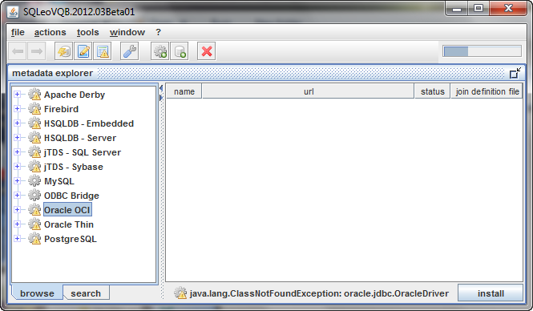

## Pour commencer

Une fois que vous avez dit SQLeo où trouver les pilotes pour le système de base de données que vous tentez de vous connecter à, vous pouvez ensuite fournir SQLeo avec plus amples renseignements, il a besoin pour établir une connexion. Pour ce faire, vous avez besoin lancer une boîte de dialogue en cliquant sur le bouton avec l'image : C:\SQLeonardo\SQLeo\src\images\database_add.png et *nouveau datasource.*Dans le cas de connexion à un système de base de données MySQL, vous sera présenté avec la fenêtre de dialogue suivante :

IMAGE 2

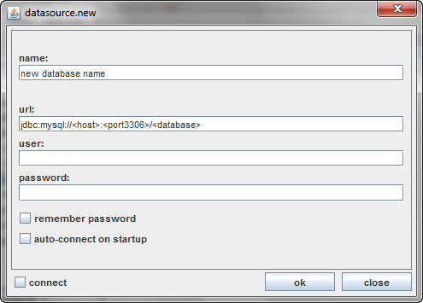

Dans le champ marqué type de *nom,* un nouveau nom pour la base de données, à que vous vous connectez. Dans le champ marqué *url* modifier la chaîne existante : jdbc:mysql: / / <host> : <port3306> / <database>

Cette chaîne d'URL vous oblige à remplacer les parties qui sont entre parenthèses : <>...

La partie marquée <host> est où vous placez le nom du domaine où le système de base de données réside sur le réseau ou sur internet. Généralement cela serait suivent le modèle tels que : www.someplace.com, ou il pourrait être une adresse IP. Si la base de données réside sur votre ordinateur et non sur le réseau, puis vous remplacez <host> par le terme : localhost ou 127.0.0.1

La partie marquée <port3306> est le port sur lequel la base de données écoute les demandes entrantes. Même si cela peut être modifié par un administrateur, le numéro de port par défaut est 3306. Le numéro de port sera différent selon le SGBDR.

La partie marquée <database> serait le nom donné à la base de données. Si elle a été nommée *mydb* c'est ce que vous entrez.

Dans l'ensemble, la chaîne devrait finir par cherche quelque chose comme ceci : jdbc:mysql://www.someplace.com:3306/mydb

Entrez le nom d'utilisateur et le mot de passe assigné à vous par l'administrateur de base de données et cocher les options supplémentaires au besoin. Cliquez sur le bouton OK pour vous connecter à la base de données.

# Rudiments de base de données

## Ce qui est une base de données?

Les prochains quelques tronçons de ce guide sont destinés ces généralement peu familiers avec les bases de données, et comment vous communiquer avec une base de données pour influencer les données stockées à l'intérieur. Si vous êtes déjà familier avec ces concepts, vous pouvez ignorer cette section.

La base de données est un magasin de données comprenant des structures de données de type tabulaire appelées Tables. Ces tableaux, consiste à tour de rôle, des colonnes ou des champs de types de données spécifiques tels que : chaîne (VARCHAR), INT, LONG, DECIMAL, DOUBLE, FLOAT, DATE, etc.. Si vous avez utilisé une application de feuille de calcul, vous avez travaillé avec des structures de données tabulaires. Bases de données sont semblables, cependant plus complexe.

Le terme de *système de base de données* implique que les données sont gérées à un niveau de qualité (mesurée en termes de précision, disponibilité, convivialité et résilience), et ceci à son tour souvent implique l'utilisation d'un système de gestion généraliste de base de données (SGBD). Un SGBD généraliste est généralement un système complexe qui répond aux exigences de l'utilisation de nombreux, et les bases de données qu'il conserve sont souvent vastes et complexes. L'utilisation de bases de données est maintenant si répandue que pratiquement chaque technologie et produit s'appuie sur les bases de données et SGBD pour son développement et de commercialisation, ou même peut avoir ce logiciel incorporé. Aussi, les organisations et les entreprises, de petite à grande, dépendent beaucoup de bases de données pour leurs opérations. ~ [Wikipedia](http://www.microsofttranslator.com/bv.aspx?from=en&to=fr&a=http%3A%2F%2Fen.wikipedia.org%2Fwiki%2FDatabase)

## Introduction à SQL

Ce guide est **pas** une ressource définitive sur le langage SQL. Pour en savoir plus, consultez les références suivantes de tutoriels et d'une couverture complète sur le sujet.

### Références Internet :

❖ [http://www.sqlcourse.com](http://www.microsofttranslator.com/bv.aspx?from=en&to=fr&a=http%3A%2F%2Fwww.sqlcourse.com%2F)

❖ [http://www.w3schools.com/sql/default.asp](http://www.microsofttranslator.com/bv.aspx?from=en&to=fr&a=http%3A%2F%2Fwww.w3schools.com%2Fsql%2Fdefault.asp)

❖ [http://www.roseindia.net/SQL/sqlbeginner/index.shtml](http://www.microsofttranslator.com/bv.aspx?from=en&to=fr&a=http%3A%2F%2Fwww.roseindia.net%2Fsql%2Fsqlbeginner%2Findex.shtml)

### Références du livre :

❖ Une Introduction à la base de données d'édition systèmes huit – par le juge en chef Date – ISBN-10:0321197844

❖ À partir de conception de base de données : De débutant à professionnel – par Clare Churcher –

ISBN-10:1590597699

❖ Une Introduction Visual SQL – seconde édition – par David Chappell et J. Harvey Trimball Jr. – ISBN-10 : 0471412767

### Quel est le SQL?

SQL est une abréviation de **Structured Query Language.** SQL est le langage de requête qui permet aux programmeurs de base de données pour récupérer des données, pour modifier des données dans et pour gérer la plupart des bases de données relationnelles. Bien qu'il existe certaines différences dans la façon dont SQL est prise en charge entre la base de données diversfournisseurs, la langue est le standard que vous avez appris il produit une base de données, vous pourrez l'utiliser avec tout autre produit de base de données qui prend en charge SQL. SQL se compose de seulement quelques types de déclarations, et il est facile d'apprendre suffisamment bien effectuer des requêtes de base. Vos besoins deviennent plus complexes et votre confiance en votre SQL interrogeant les capacités se développe, ce sera aussi la complexité des requêtes que vous écrivez.

# Exploration de l'Explorateur de métadonnées et la principale Interface

## Une Interface multi-document

L'interface principale de SQLeo est une interface multi-document, consistant en une barre de menus, une barre d'outils, et la zone du corps principal peut contenir plusieurs fenêtres internes chacun une fonction différente. La première fenêtre interne qui affiche automatiquement l'appelle l'Explorateur de métadonnées. Ce guide donne un aperçu de chaque fenêtre interne basé sur une base de données existante. Les exemples fournis sont spécifiques à la datab ase FCS\_DB et servir que comme aide pédagogique. La fenêtre interne de l'Explorateur de métadonnées a un volet de fractionnement qui contient un arbre comme la structure à gauche et à droite, est le volet de contenu ; Cela affichera les informations de métadonnées correspondant à la base de données vous arrive d'avoir ouvert à l'époque.

### Ce qui est des métadonnées ?

La terme métadonnées peuvent se résumer dans la description de « les données sur les conteneurs de données ». Essentiellement, il fournit des détails sur la structure de base de données interne. Accès aux métadonnées, vous pouvez explorer une liste des Tables, des colonnes dans chaque Table et les types de données de chaque colonne, parmi une variété d'autres détails contenus dans la structure de base de données.

## L'Explorateur de métadonnées

La structure de l'arbre que vous voyez dans le volet de gauche dans l'IMAGE 3 contient une liste de plusieurs des types de base de données À que sqleo peuvent se connecter. À l'aide de l'exemple ci-dessous, nous pouvons voir qu'une connexion a été faite à une base de données MySQL dont le nom est FCS\_DB. Puisque le nœud dans l'arborescence de MySQL est le nœud actif avec une connexion, vous pouvez ouvrir le nœud davantage en cliquant sur le + et – le symbole à gauche de chaque nœud. La base de données FCS\_DB contient plusieurs autres entités : un nœud de la TABLE, un nœud du point de vue, un nœud LOCAL temporaire, un nœud de tous les TYPES d'objet et un nœud objets liés. Que vous sélectionnez chaque nœud le volet de contenu sur la droite affiche des informations différentes. Dans l'image, le nœud de la TABLE est sélectionné, et donc le volet de contenu affiche la liste des Tables contenues dans cette base de données. Actuellement sélectionné est la table *employés* .

IMAGE 3 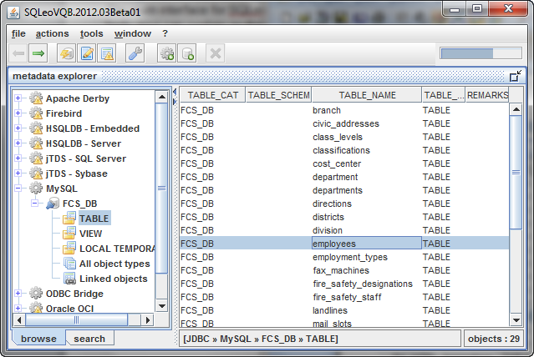

Dans le volet de contenu, il est possible de forer encore plus à découvrir les détails de chaque table. Avec la table *employés* déjà sélectionnée, vous pouvez utiliser le bouton droit de la souris pour faire apparaître les éléments de menu supplémentaires qui fournissent des options sur la table sélectionnée.

IMAGE 4

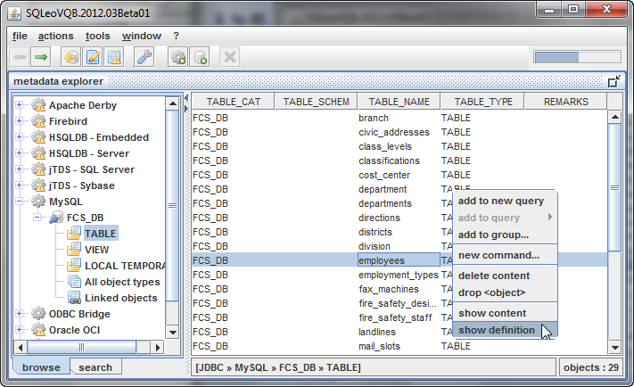

Si nous choisissons l'option *afficher la définition,* nous seront présentés avec une nouvelle fenêtre interne qui affiche des détails sur la table *employés.* IMAGE 5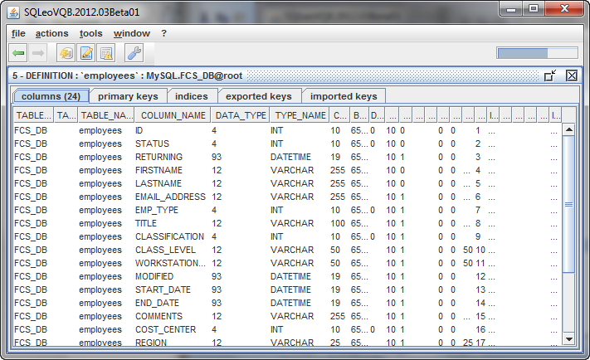

## La fenêtre Définition

IMAGE 5 vous pouvez voir que la fenêtre interne définition affiche des détails sur les *employés* Table fournissant des renseignements comme les noms de colonnes et les types de données : INT, DATETIME, VARCHAR, etc.

Vous remarquerez que la fenêtre de définition interne a un certain nombre d'onglets, que vous pouvez sélectionner pour obtenir d'autres renseignements sur les *employés* Table. Si nous choisissons l'onglet *clés primaires*, nous pouvons découvrir qui a été mis en colonne comme ayant une clé primaire. Dans ce cas, comme dans l'IMAGE 6, la colonne nommée ID a la clé primaire. Une clé primaire est assignée à chaque Table par le concepteur de base de données, cependant pas toutes les Tables seront nécessairement ont généralement une clé primaire.

IMAGE 6

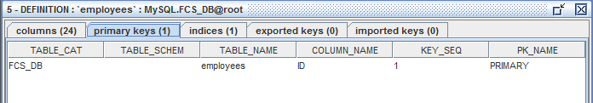

Si nous sélectionnons l'onglet *indices* comme IMAGE 7, nous pouvons voir que l'ID de colonne n'a pas seulement une clé primaire, mais aussi est indexée pour permettre des recherches plus rapides lorsque la base de données exécute une requête sur cette Table particulière. Les onglets *exporté clés* et *importé des touches* fournissent des informations supplémentaires au sujet de la référence de clés primaires et étrangères respectivement. Pas tous les systèmes de base de données prend en charge ces fonctionnalités, c'est pourquoi vous remarquerez la valeur zéro indiquée sur les onglets.

IMAGE 7

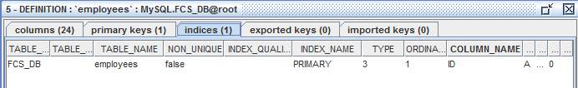

Nous pouvons naviguer vers l'Explorateur de métadonnées en cliquant sur le bouton avec l'image C:\SQLeoVQB.2012.03Beta01\src\images\database_lightning.png et explorateur de métadonnées marquées sur la barre d'outils bouton. Ou nous pouvons cliquer sur le bouton de retour à l'image de flèche C:\SQLeoVQB.2012.03Beta01\src\images\arrow_left.png dans la barre d'outils bouton. Nous seront cliquez droit sur la table employees à nouveau. Nous choisissons l'option *Afficher le contenu* sur les *employés* tableau comme dans l'IMAGE 8.

IMAGE 8

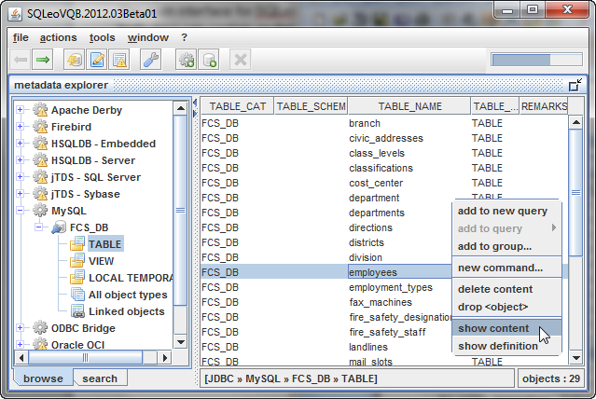

Cette fois, qu'on nous présente un popup boîte de dialogue demandant si nous souhaitons afficher toutes les données dans cette Table, ou si nous voulons juste voir comment la Table regarde sans les données.

IMAGE 9

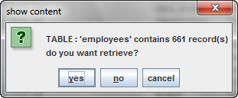

Si nous choisissons l'option Oui, une nouvelle fenêtre interne affiche plus de détails sur la table *employés* comme vu dans l'IMAGE 10.

## La fenêtre de contenu

IMAGE 10

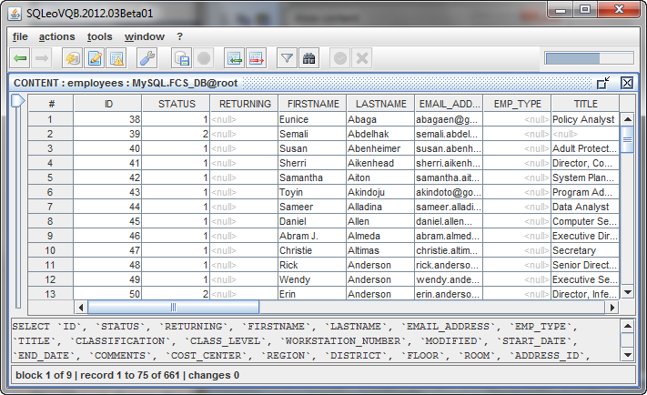

La chose intéressante sur la fenêtre interne contenue est que vous avez la barre de défilement familier sur le droit que vous pouvez utiliser pour faire défiler et visualiser certains de ces documents. Le nombre total d'enregistrements a été divisé à des fins d'affichage. Certains tableaux peut potentiellement avoir des milliers de dossiers, donc si vous souhaitez afficher les enregistrements restants, vous avez une barre de défilement spéciale sur la gauche de la Table qui permet de continuer à visualiser les autres dossiers. Au bas de la fenêtre de contenu est la requête SQL qui a été utilisée pour obtenir toutes les colonnes des *employés* Table.

Vous pouvez en savoir plus sur la fenêtre de contenu [ici](#_La_fenêtre_de).

Revenir à la fenêtre interne d'Explorateur de métadonnées à l'aide du dos C:\SQLeoVQB.2012.03Beta01\src\images\arrow_left.png bouton, nous discuterons le nœud de l'arbre marqué le point de vue.

IMAGE 11

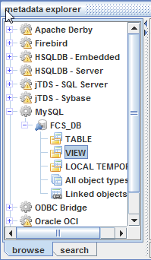

Une ***vue*** est une entité logique qui agit comme une table mais n'est pas un. Un point de vue est semblable à une instruction SQL préparée qui fournit un moyen de regarder colonnes de différentes tables comme si ils font tous partie de la même table. Un autre terme parfois utilisé est une ***Table virtuelle***. Lorsque vous sélectionnez le nœud vues, vous fournira une liste de vues créé pour la base de données.

Le nœud **LOCAL temporaire** se réfère à deux types de tables temporaires : local et global. Les tables temporaires locales sont visibles uniquement à leurs créateurs au cours de la même connexion à une instance de certains systèmes de base de données lorsque les tables ont été tout d'abord créés ou référencés. Les tables temporaires locales sont supprimées après que l'utilisateur se déconnecte de l'instance de la base de données système. Les tables temporaires globales sont visibles à n'importe quel utilisateur et toute connexion après que qu'ils sont créés et sont supprimées lorsque tous les utilisateurs qui sont référençant la table déconnectent de l'instance de la base de données système.

Le nœud de **tous les types d'objet** affiche tous les objets dans le schéma de base de données.

Le nœud **objets lié** est une fonctionnalité de gérer des **groupes** d'objets créés par l'utilisateur.

## La fonction de recherche de métadonnées

Au bas de la fenêtre interne de l'Explorateur de métadonnées sont deux onglets. L'onglet parcourir est sélectionnée par défaut permettant à l'utilisateur de naviguer dans l'arborescence de la base de données. Depuis une base de données peut contenir plusieurs Tables et chaque Table peut contenir plusieurs colonnes, une personne doit souvent une autre façon de localiser certaines entités au sein de la base de données. SQLeo est livré avec un outil de recherche qui vous permet de trouver ce que vous cherchez. Si nous choisissons l'onglet **recherche** , nous sont présentés avec un certain nombre de domaines et dérouler les options qui permettent d'effectuer une recherche sur le schéma de base de données entière. L'utilisateur est invité à expérimenter avec les différentes options pour vous familiariser avec cet outil de recherche polyvalent.

Comme une introduction et un exemple, nous sont entrés dans la colonne nommée *email\_address* dans la colonne de champ marqués et ont laissé la valeur par défaut option *contient* sélectionné. Lorsque nous exécutons la recherche sur nos critères, nous avons les résultats que vous pouvez voir l'IMAGE 12.

IMAGE 12 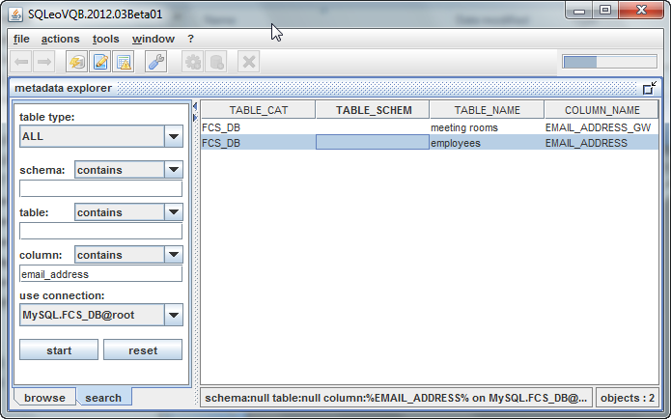

La recherche renvoie les deux tables contenant le même nom de colonne : *email\_address.*Si nous voulions être plus précis, nous pourrions ont choisi *est égal à* dans la liste déroulante options comme IMAGE 13.

IMAGE 13 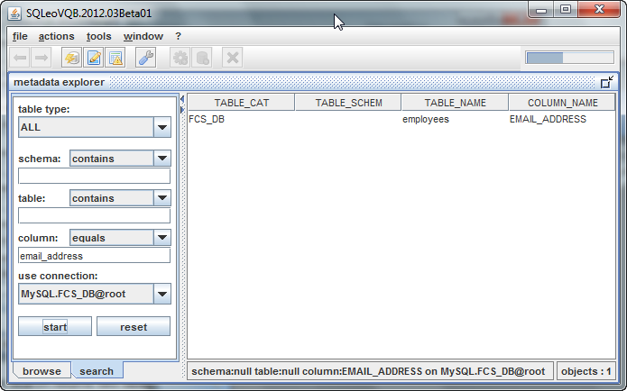

Cela nous a permis de limiter notre recherche juste une Table *employés*. Dans le volet de contenu, nous pouvons effectuer des fonctions supplémentaires sur la Table affichée. À l'aide du bouton droit de la souris et en cliquant sur la Table, nous pouvons afficher un menu contextuel nous fournissant des options supplémentaires. Ce sont les mêmes options que vous aurait vu quand l'Explorateur de métadonnées a été en mode de navigation. Les deux dernières options : *show contenu* et *show définition* nous avons déjà été abordées dans ce guide. Les options restantes seront discutées ailleurs dans le guide. Voir l'IMAGE 14.

IMAGE 14

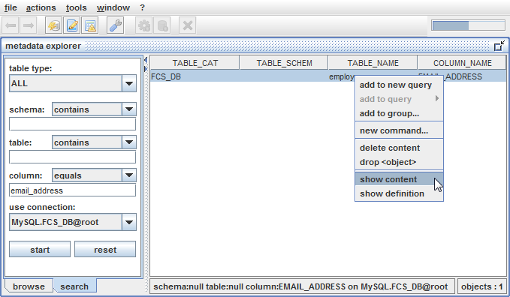

# Le concepteur de requête visuel

Le concepteur de requête visuel est une autre fenêtre interne, que nous pouvons élever en sélectionnant le menu fichier/nouvelle requête.

IMAGE 15

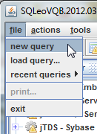

## Le Mode concepteur

Vous devriez voir une fenêtre interne qui apparaît comme l'IMAGE 16. Prendre note qu'au bas de la fenêtre sont deux onglets, étiquetées de **Concepteur** et la **syntaxe**. Par défaut, la fenêtre de requête, s'ouvre en mode concepteur. Nous discuterons plus tard le mode de la syntaxe. La fenêtre de requête se chargera automatiquement de tous les noms de Table dans la partie inférieure de la fenêtre. Dans la partie supérieure vous verrez un autre arbre comme la structure où chaque nœud est étiqueté selon les mots-clés connus du langage SQL : SELECT, d'où, GROUP BY, HAVING, et ORDER BY. À l'aide du bouton droit de la souris, vous serez capable d'accéder aux menus contextuels qui fournissent des options supplémentaires lorsque vous sélectionnez chaque nœud de l'arborescence.

Nous voulons tout d'abord, choisissez un tableau dont nous voulons extraire des données. Pour construire une requête simple, nous sélectionnerons les *employés* Table. Vous pouvez soit double cliquer sur la table dans la liste, ou vous pouvez faire glisser n tombent de la Table dans le volet de contenu sur le droit.

Vous pouvez effectuer la même procédure dans l'Explorateur de métadonnées en sélectionnant un tableau, clic droit sur elle pour obtenir les menus popup avec les options : ***nouvelle requête*** ou ***ajouter à la requête...***

IMAGE 16

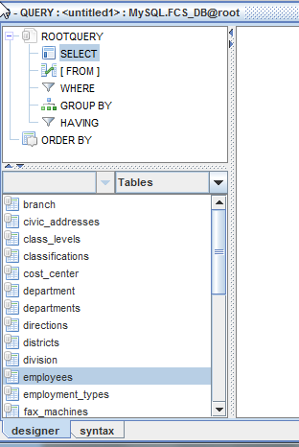

Vous devriez voir votre Table dans le volet de contenu comme IMAGE 17.

IMAGE 17

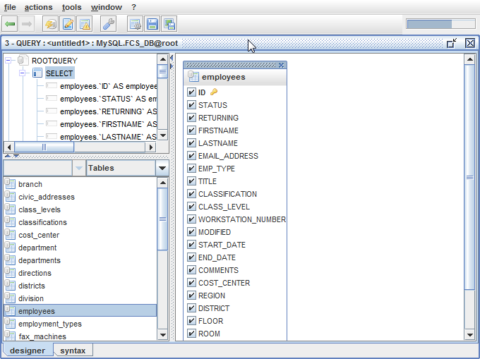

Le volet de contenu affiche un autre fenêtre interne qui contient la liste de toutes les colonnes contenues dans les *employés* Table. Chaque nom de colonne a à côté d'elle une case à cocher avec un chèque à l'intérieur de chacune d'elles. Aussi, notez que le nœud SELECT affiche également tous les noms de colonne. Ce que nous devons trancher est maintenant quelles sont les colonnes nous intéresse vraiment. Nous seront décochez toutes les colonnes à l'exception du titre, EMAIL\_ADDRESS, FIRSTNAME et LASTNAME. Comme nous décocher les colonnes, la liste diminue sur le nœud SELECT. Dans notre exemple, nous voyons ce qui suit en IMAGE 18 :

IMAGE 18

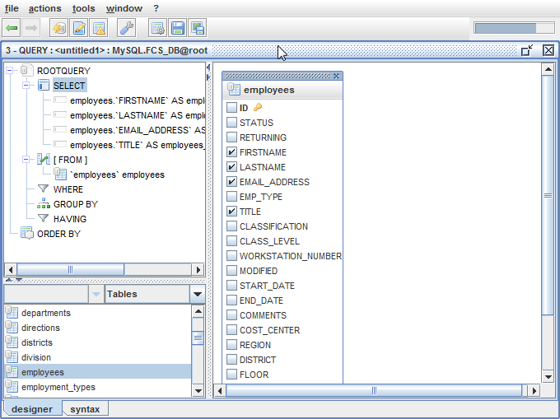

Si nous étions pour exécuter cette requête est, nous aurions une énorme liste de noms d'employés. Nous sommes vraiment ne s'intéresse qu'à voir les dossiers sur les employés dont le nom est « Campbell ». Ainsi, nous placerons un État sur cette requête, déclarant que. Pour ajouter une condition sur une requête, nous seront cliquez droit sur le nœud où. Cela entraînera un menu contextuel à apparaître avec l'option : ajouter condition.

IMAGE 19

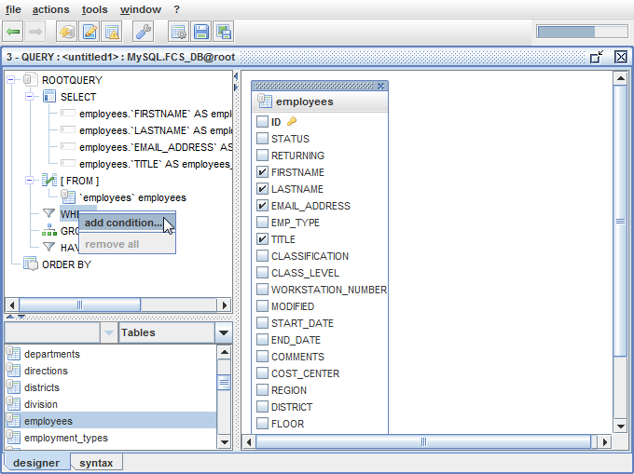

La sélection de cette option fera apparaître une boîte de dialogue qui vous permet de créer un état basé sur plusieurs opérateurs d'expression: =, <>, < =, > =, < >, comme, non comme, etc. Ces opérateurs sont accessibles depuis la liste déroulante zone de liste déroulante comme vu dans l'IMAGE 20.

IMAGE 20 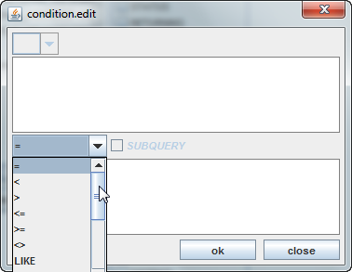

Pour notre exemple que nous laissera la valeur par défaut est égale à signe (=) et le type de notre condition. Voir IMAGE 21. La zone de texte haut est lorsque vous tapez la colonne nom que vous souhaitez placer la condition sur. La zone de texte de fond, c'est lorsque vous tapez le reste de l'expression. Dans notre cas, nous avons de type “Campbell”entre guillemets.

IMAGE 21

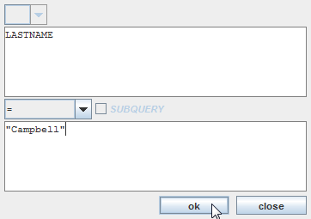

Après avoir cliqué sur le bouton OK, nous sommes retournés à la fenêtre de requête. Notez maintenant l'IMAGE 22 que le nœud où contient notre condition.

IMAGE 22

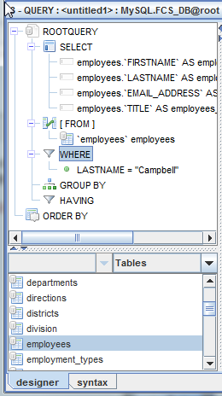

## La syntaxe de la Mode

Nous sommes presque prêts à exécuter notre requête pour afficher les résultats, mais avant nous faire, veuillez noter les deux onglets en bas de la fenêtre de requête marqué : **Concepteur** et la **syntaxe**. Jusqu'à présent, nous avons été en mode concepteur de la fenêtre de requête. Si nous prenons ce temps pour sélectionner l'onglet de la syntaxe, nous pourrons voir comment la requête SQL réelle a été construite par SQLeo. Voir IMAGE 23. Il s'agit de la requête qui est envoyée à la base de données et elle répond à son tour, avec un jeu d'enregistrements contenant des données tabulaires qui nous pouvons afficher.

IMAGE 23

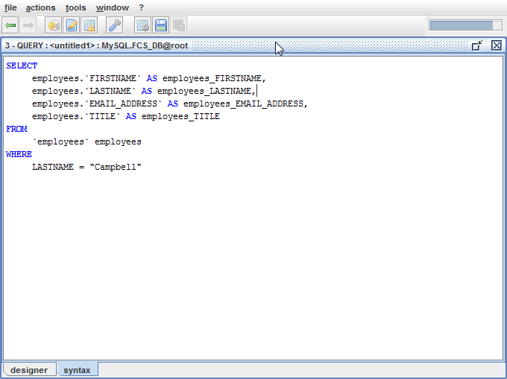

À ce stade, nous pouvons exécuter notre requête en cliquant sur le bouton avec l'image C:\SQLeoVQB.2012.03Beta01\src\images\table_gear.png et étiquetés *lancer la requête*. Pour notre exemple, nous avons les résultats affichés dans la fenêtre de prévisualisation comme IMAGE 24.

## La fenêtre d'aperçu et les résultats de la requête

IMAGE 24

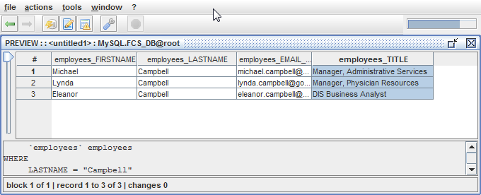

Il peut être que vous ne souhaitez pas réarranger l'ordre de vos résultats, surtout si vous avez une longue liste de documents. Nous n'avons que trois de nos résultats, mais nous seront redemandez la base de données pour nous donner nos résultats dans l'ordre alphabétique, basée sur la colonne *FIRSTNAME* . Pour ce faire, nous revenons à la fenêtre de requête en mode concepteur comme IMAGE 25. De l'arbre sous le nœud SELECT, nous clic droit le nœud enfant étiqueté *employés. FIRSTNAME.* Un menu contextuel affiche plus d'options. Nous avons sélectionnez ***Ajouter pour order by*** *.*

IMAGE 25

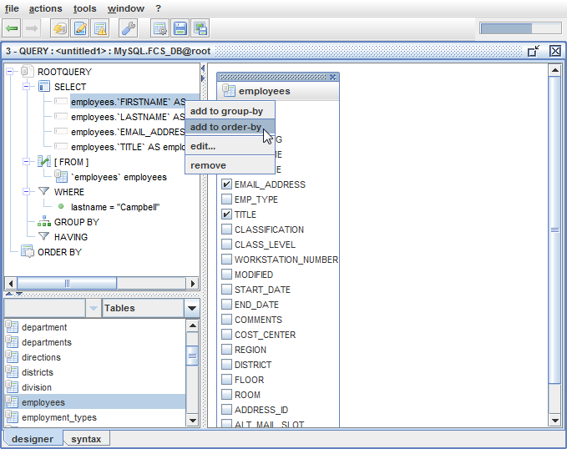

Notez ce qui se passe en IMAGE 26. Le nœud ORDER BY contient maintenant la nouvelle condition.

IMAGE 26 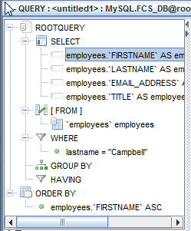

Si vous regardez de plus près, vous pouvez voir que la condition ORDER BY par défaut organisera les enregistrements qui en résulte dans l'ordre croissant. Le suffixe ASC est affiché. Vous avez peut-être une occasion quand vous préférez afficher vos dossiers dans l'ordre décroissant. Vous pouvez le modifier si vous le souhaitez. Clic droit sur la condition telle qu'elle apparaît sous le nœud ORDER BY et sélectionnez l'option *éditer...* comme IMAGE 27.

IMAGE 27

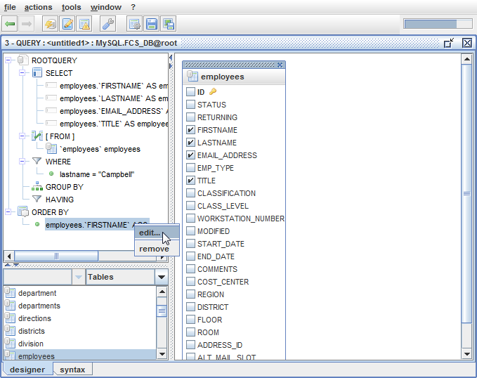

Cela va lancer une boîte de dialogue comme IMAGE 28. A partir de là, vous pouvez sélectionner l'option ordre décroissant.

IMAGE 28

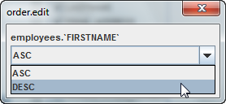

Nous ne changera pas l'ordre des résultats. Au lieu de cela nous laisse la possibilité d'afficher dans l'ordre croissant. Si nous lançons maintenant la requête en cliquant sur le bouton de *lancement requête* C:\SQLeoVQB.2012.03Beta01\src\images\table_gear.png, nous verrons que nos enregistrements résultants sont maintenant dans l'ordre alphabétique par prénom. Voir IMAGE 29.

IMAGE 29

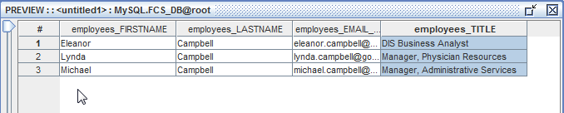

À ce stade, vous avez la possibilité d'enregistrer votre requête dans un fichier de sorte que vous pouvez rappeler plus tard, au lieu d'avoir à dupliquer toutes les étapes, il a fallu vous de le créer. Revenir à la fenêtre de requête en utilisant le bouton de retour C:\SQLeoVQB.2012.03Beta01\src\images\arrow_left.png. Cherchez le bouton Enregistrer la requête C:\SQLeoVQB.2012.03Beta01\src\images\disk.png et cliquez dessus. Étape par le biais de l'Assistant de boîte de dialogue Enregistrer sous ; fournir un nom pour votre fichier de requête et enregistrez dans un répertoire de votre choix. Par défaut les fichiers de requête sont généralement enregistrés à l'aide de l'extension .sql. SQLeo a son propre type de fichier qui utilise l'extension .xlq. Vous pouvez choisir un ou l'autre.

## Ajout de plusieurs Tables dans une requête

Le temps est venu pour effectuer une requête plus complexe. Jusqu'à présent, nous avons travaillé avec les *employés* à Table. Maintenant, nous allons inclure les colonnes des deux autres Tables : fixe et MOBILE. Notre base de données sépare les informations concernant les téléphones de la téléphonie fixe et les téléphones mobiles. Si nous voulons inclure le numéro de téléphone et le numéro de téléphone mobile pour chacun des employés, nous allons avoir besoin d'inclure les lignes terrestres et des Tables mobiles pour le volet de contenu dans la fenêtre de requête. Pour ce faire, nous double-cliquez soit ces tables comme ils sont énumérés ou faites glisser n elles tombent dans le volet de contenu. Lorsque nous avons terminé cette tâche, nous aurons tous les trois Tables affichées dans le volet de contenu. Voir IMAGE 30.

IMAGE 30

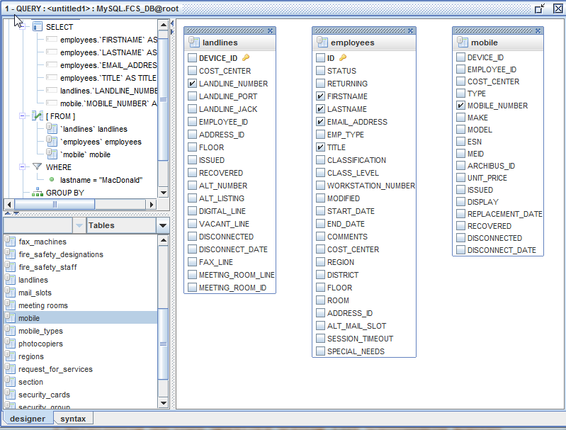

Notez que nous avons désélectionné chaque colonne de la Table de lignes terrestres, à l'exception de la colonne LANDLINE\_NUMBER. Aussi, nous avons désélectionné chaque colonne de la Table MOBILE à l'exception de la colonne MOBILE\_NUMBER. Ces deux colonnes sont tous que nous sommes intéressés à ajouter à notre requête. Notez que nous avons également changé les critères de la clause WHERE pour : lastname = “MacDonald”.

À ce stade nous devons rejoindre nos Tables ensemble en effectuant un peu glisser n abandonner l'opération. En utilisant le bouton gauche de la souris nous glisser n drop l'employés **ID** colonne à la colonne **EMPLOYEE\_ID** sur la Table de lignes terrestres. Nous ferons la même opération pour la Table MOBILE. Lorsque nous l'avons fait, nous avons deux liens reliant les trois tableaux comme dans l'IMAGE 31.

IMAGE 31

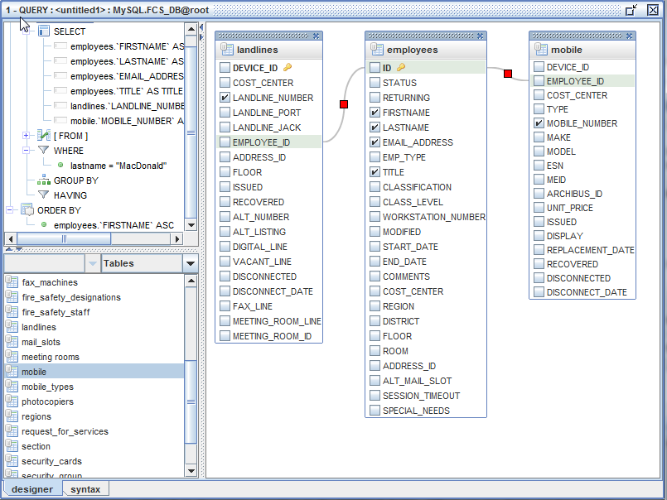

Les colonnes EMPLOYEE\_ID dans les lignes terrestres et mobiles tableaux contiennent des valeurs entières faisant référence à chaque enregistrement d'employé dans la Table employés. La base de données tentera de correspondent ces valeurs lorsqu'il exécute la requête SELECT. Pour voir comment cela se regarde comme une requête SQL, nous cliquons sur l'onglet de la **syntaxe** . Voir l'IMAGE 32.

IMAGE 32

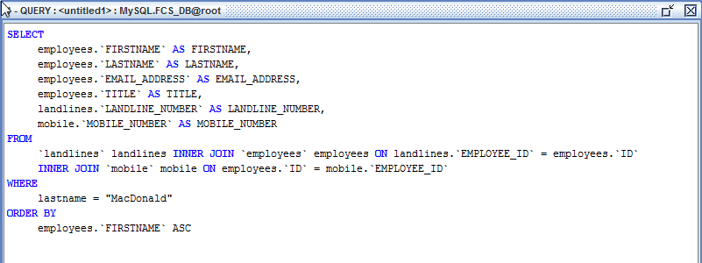

Maintenant, nous lancerons la requête en cliquant sur le bouton *lancer la requête* C:\SQLeoVQB.2012.03Beta01\src\images\table_gear.png. Voir IMAGE 33 pour les résultats.

IMAGE 33

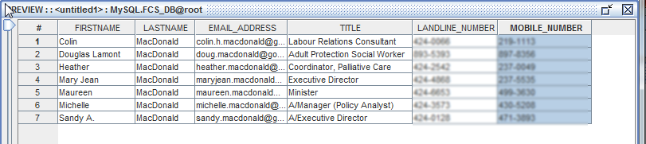

Nos résultats d'une requête dans sept dossiers. Les valeurs de LANDLINE\_NUMBER et MOBILE\_NUMBER ont été floues afin de protéger la vie privée des personnes inscrites.

Revenons à 31 de l'IMAGE. Notez que les lignes de jointure reliant les Tables contiennent un carré rouge dans le Centre. À tout moment, vous pouvez modifier les jointures à l'aide du bouton droit de la souris et cliquez sur le carré rouge. Vous recevrez avec deux options de menu : modifier ou supprimer. Si vous choisissez la commande Edition, vous sera présenté avec une boîte de dialogue qui vous permet d'apporter quelques précisions sur les critères de jointure.

# Exécution de requêtes SELECT ad hoc dans l'éditeur de commande

L'éditeur de commande est une fenêtre interne séparée, que vous pouvez utiliser plutôt que le concepteur de requête visuel. L'éditeur de commande est destiné à ceux qui ont confiance en leurs capacités à taper des requêtes SQL avec une compréhension approfondie du langage SQL. L'éditeur de commande est un excellent endroit pour pratiquer vos compétences. Si vous obtenez votre déclaration erronée, l'éditeur de commande vous dire que c'est le cas.

Alors que vous pouvez utiliser l'éditeur de commande pour exécuter des requêtes SELECT, il est également utilisé pour exécuter d'autres fonctions à l'aide des instructions telles que ALTER, INSERT, DELETE, UPDATE, etc.. Pour effectuer les fonctions qui impliquent ces déclarations, vous devez avoir les droits ou les privilèges approprié de les exécuter. Ce guide est **pas** entrer dans le détail sur ces, mais nous allons explorer certaines instructions plus SELECT.

Pour ouvrir la fenêtre de l'éditeur de commande, cliquez sur le bouton de commande, éditeur C:\SQLeoVQB.2012.03Beta01\src\images\page_edit.png dans la barre d'outils.

## À l'aide de fonctions

Généralement, chaque SGBDR viennent avec leur propre ensemble de fonctions que vous pouvez utiliser dans les instructions SELECT pour afficher vos résultats de façon significative pour vous. Parmi ces fonctions seront : CONCAT, comte, année, étage, MAX, MIN, mois, maintenant, SUM, etc.. Alors que nous ne couvriront pas tous ces, nous vous montrerons comment utiliser la fonction CONCAT dans l'éditeur de commande.

IMAGE 34

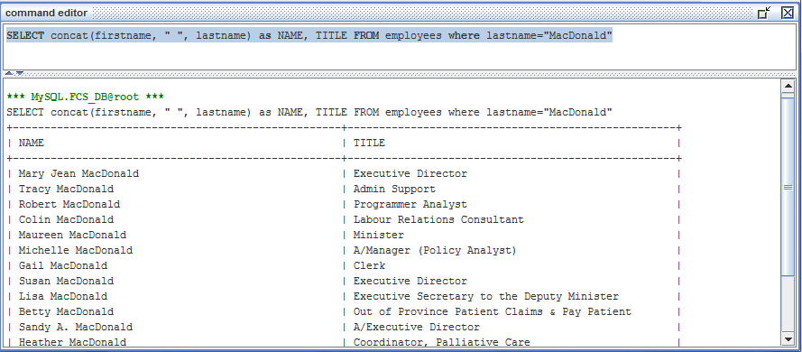

Comme vous pouvez le voir dans l'IMAGE 34, l'éditeur de commande a un volet de fractionnement. Dans le volet supérieur, vous tapez votre requête. Lorsque vous cliquez sur le bouton *lancer la requête* C:\SQLeoVQB.2012.03Beta01\src\images\table_gear.png affichent la barre d'outils, les résultats de votre requête dans le volet inférieur.

Dans ce scénario, nous avons décidé de concaténer le prénom et le nom de chaque employé dont le nom est égal à “MacDonald”. La fonction CONCAT concatène les chaînes pour produire une chaîne plus longue en conséquence. Même si vous passez un nombre comme paramètres à la fonction CONCAT, ils interprètent ces nombres sous forme de chaînes. Exemple : concat(1,2,3) se traduira par “123”. Ceci est connu comme la **Conversion de Type**. Dans l'exemple ci-dessus, la fonction CONCAT : concat (firstname, « », lastname) combine les valeurs de chaîne dans les colonnes FIRSTNAME et LASTNAME avec un espace entre les deux.

Vous êtes invités à expérimenter avec toutes les autres fonctions prises en charge par le fournisseur de votre base de données.

Notez qu'il y a un mot clé utilisé dans la déclaration que nous n'avons pas abordées avant maintenant. C'est le mot clé **AS** . Dans la clause SELECT, que vous répertoriez les colonnes que vous souhaitez afficher, vous pouvez renommer les comme bon vous semble à l'aide du mot clé AS. Dans l'exemple en IMAGE 34 C'est très réel pratique car nous étions combinant les colonnes FIRSTNAME et LASTNAME regroupe sous une seule étiquette : nom.

## À l'aide d'un caractère générique

La plupart des systèmes de base de données comprennent également le caractère étoile générique \*. Son sens de la base de données est interprété comme « afficher toutes les colonnes ». Lorsque nous l'utilisons comme IMAGE 35, la base de données retourne toutes les colonnes de la Table *fax\_machines* même si vous ne voyez que les colonnes restantes de l'image. Dans une démonstration en direct, vous devez utiliser la barre de défilement pour afficher le reste des colonnes retournées par la requête.

IMAGE 35

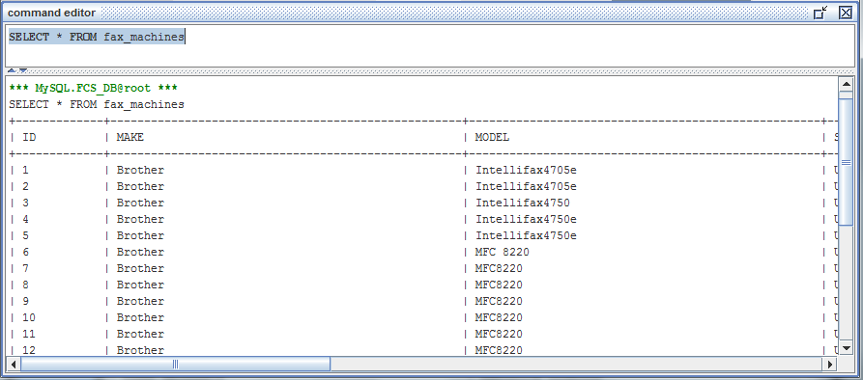

# 

# La fenêtre de contenu

Prenons un pas en arrière et revenir à la fenêtre contenu puisqu'il n'y a plus d'explorer il. Nous naviguer dans la fenêtre de contenu d'abord en revenant à l'Explorateur de métadonnées. À partir de là, nous pouvons choisir n'importe quelle Table s'affiche dans le volet de contenu, et en utilisant le bouton droit de la souris, nous sélectionnez *Afficher contenu* dans les options de menu sur la Table nommée *districts*.

IMAGE 36

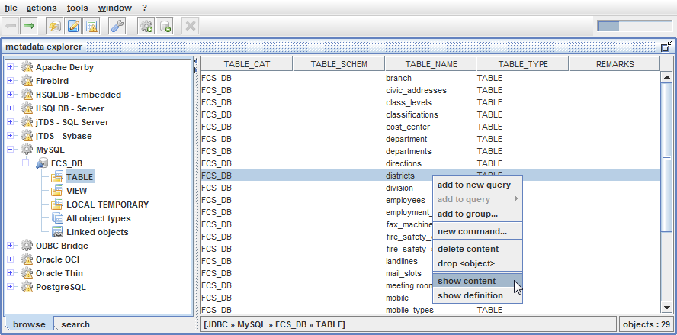

Lorsque la fenêtre contenu s'affiche à noter que la barre d'outils bouton a changé. Boutons supplémentaires avec une nouvelle série d'options sont présentées à l'utilisateur comme IMAGE 37. Le bouton *Insérer enregistrement* C:\SQLeoVQB.2012.03Beta01\src\images\table_row_insert.png vous permettra d'insérer un nouvel enregistrement, tandis que le bouton *supprimer le dossier* C:\SQLeoVQB.2012.03Beta01\src\images\table_row_delete.png permet de supprimer tout enregistrement dans la Table. Le *filtre* C:\SQLeoVQB.2012.03Beta01\src\images\filter.pnget *trouver* C:\SQLeoVQB.2012.03Beta01\src\images\find.png boutons nous discuterons plus tard.

IMAGE 37 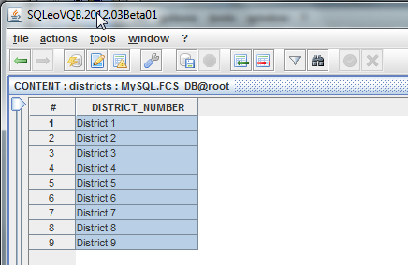

## Insertion et suppression d'enregistrements d'une Table

Dans cette fenêtre, il affiche non seulement les données dans les *districts de* Table, mais elle vous permet également d'apporter des modifications à la Table. C'est en supposant que vous avez les droits ou privilèges appropriés pour faire ces modifications conformément à votre compte utilisateur sur le système de base de données. Nous avons un accès complet à notre base de données afin que nous puissions vous montrer certains des changements possibles que vous pouvez apporter à la Table de cette fenêtre. Les champs dans la colonne nommée *DISTRICT\_NUMBER* peuvent être édités. Les valeurs affichées dans la colonne portant le symbole de hachage # ne peut être changé.

Avant que nous pouvons mettre en œuvre les modifications apportées à cette Table nous devons dire SQLeo sur les colonnes, nous voulons apporter des modifications. Dans ce cas, il y a une seule colonne. Pour cette étape, nous avons sélectionner le menu *actions* et choisissez le sous-menu portant *mise à jour des critères...*Cela va lancer une boîte de dialogue comme IMAGE 38.

IMAGE 38

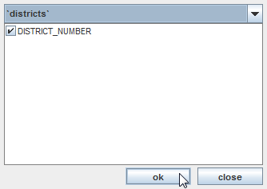

Nous Cochez la case à cocher à côté de la colonne nommée *DISTRICT\_NUMBER* , puis cliquez sur le bouton OK. À ce stade, si nous implémentons des modifications sous la colonne *DISTRICT\_NUMBER* les modifications seront enregistrées sous la forme d'instructions SQL. Avant d'entreprendre des modifications de la Table de base de données, nous aurons un regard sur les instructions SQL qui ont été enregistrés. Mais tout d'abord, laissez-nous effectuer quelques changements.

Nous choisirons le neuvième dossier. Nous insérerons un nouveau record, juste en dessous. On peut soit cliquer sur l' *Insérer enregistrement* C:\SQLeoVQB.2012.03Beta01\src\images\table_row_insert.png bouton, ou nous pouvons utiliser le bouton droit de la souris pour afficher les menus contextuels. L'un se trouve être un élément de menu *Insérer enregistrement* . Voir IMAGE 39.

IMAGE 39

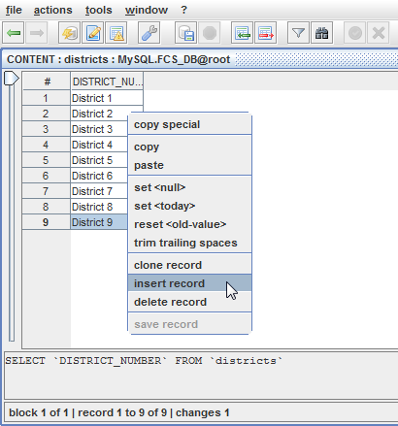

Prendre ce temps de noter les autres options de point menu qui sont disponibles pour consultation future. Avis il est un pratique menu élément marqué *Réinitialiser < vieux-valeur >.* Cela a la même capacité : une fonction d'annulation pour retourner une valeur antérieure d'une cellule ou un champ. Après avoir sélectionné le menu *Insérer enregistrement* , nous obtenons un nouvel élément record qui est donné automatiquement une valeur d'ID de 10. Dans la cellule vide ou un champ, nous tapez District 10. Voir IMAGE 40. Note que tout change en spectacle dans une police bleue pour indiquer le changement n'a **pas** encore été enregistré.

IMAGE 40 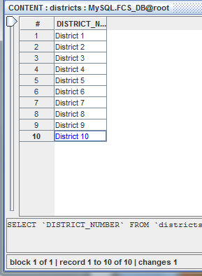

Avant de nous enregistrer nos modifications, nous supprimer un enregistrement de cette Table. District de 3 n'est plus nécessaire, alors nous le supprimerons. Nous avons cliquez avec le bouton droit sur trois dossiers et sélectionnez le menu *supprimer enregistrement* . Voir IMAGE 41.

IMAGE 41

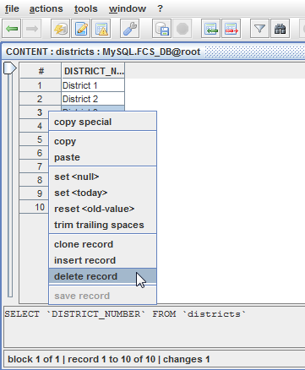

Tout de suite le dossier contenant du District 3 est supprimé comme IMAGE 42.

IMAGE 42

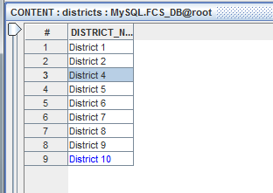

À ce stade, nous pouvons avoir un regard sur les instructions SQL qui seront appliqués à la base de données avant de nous enregistrer nos modifications. Nous avons sélectionner le menu *actions* et sélectionnez le sous-menu *montrent des changements...* . Ce qui amène une boîte de dialogue comme IMAGE 43.

IMAGE 43

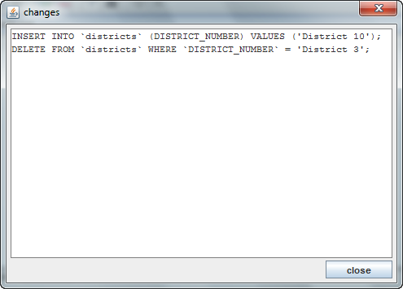

C'est une bonne occasion d'examiner de près la syntaxe pour l'insertion et de suppression des enregistrements d'une Table en utilisant le langage SQL. Nous cliquons sur le bouton fermer et maintenant nous pouvons économiser nos modifications à la base de données en cliquant sur l' *appliquer les modifications à db* *C:\SQLeoVQB.2012.03Beta01\src\images\database_save.png* bouton. Une fois que les modifications sont enregistrées, n'importe quel domaine qui a été édité et en caractères bleus maintenant affiche dans une police noire normale. Voir IMAGE 44.

IMAGE 44

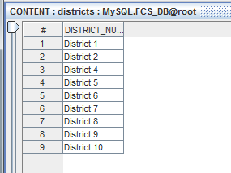

## Tri des données

Lorsqu'ils traitent avec les Tables qui contiennent beaucoup de données, une fonctionnalité de tri peut rendre beaucoup plus facile de travailler avec le ces données. Nous retourner à l'Explorateur de métadonnées et de collaborer à nouveau avec les *employés* à Table. Nous voulons ouvrir toutes les données dans ce tableau, donc en utilisant le bouton droit de la souris, nous cliquez avec le bouton droit sur les *employés* Table et sélectionnez le menu *Afficher contenu...* . Voir IMAGE 45.

IMAGE 45



Lorsque notre fenêtre contenu s'ouvre, notre affichage ressemble comme il le fait à l'IMAGE 46.

IMAGE 46

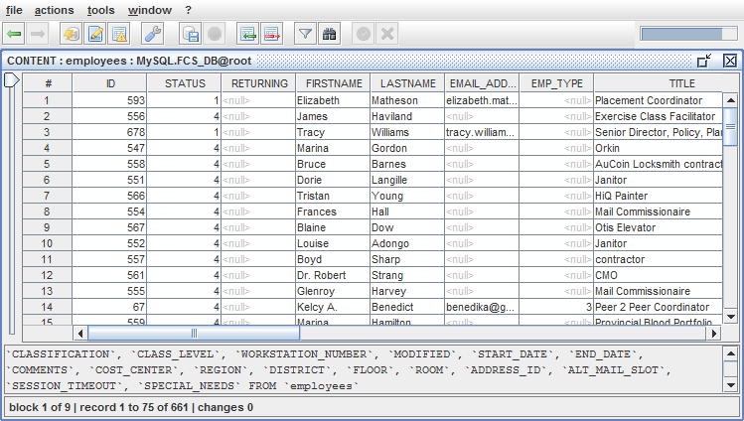

De ce que nous pouvons le voir dans l'image, les données sont dans aucun ordre particulier. Si vous souhaitez commencer à donner du sens de tout cela, il peut être utile trier les données par les employés de la *.NOM*. Pour effectuer un tri sur la colonne LASTNAME, nous utiliser le bouton droit de la souris sur l'en-tête de colonne et sélectionnez *tri croissant...* de la liste des éléments de menu comme IMAGE 47.

IMAGE 47

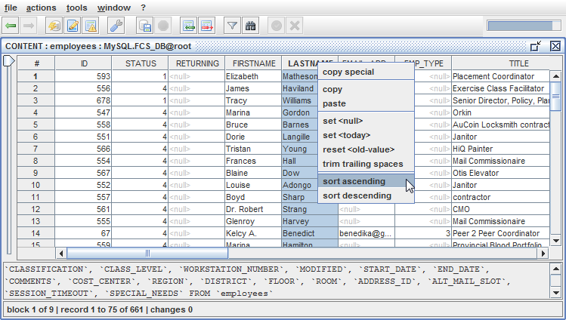

Le résultat de la sorte apparaît comme IMAGE 48. Tous les noms commençant par la lettre a apparaître en haut de notre affichage. Bien sûr, vous avez la possibilité de trier par ordre décroissant. Si votre contrôle IMAGE 47, vous pouvez voir que l'option est disponible parmi les éléments de menu.

IMAGE 48

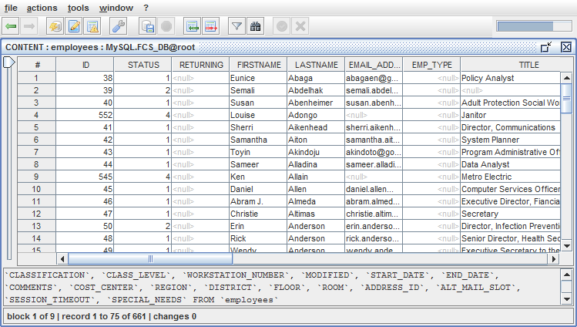

## Filtrage des données

Si vous souhaitez restreindre votre attention sur certains dossiers, vous pouvez filtrer les données pour que ces enregistrements qui sont d'intérêt. De la barre d'outils, nous choisirons le filtre C:\SQLeoVQB.2012.03Beta01\src\images\filter.pngbouton. Cela amène un où nous pouvons entrer les critères de la boîte de dialogue. Nous proposons un critère simple et entrez LASTNAME = “Campbell” comme IMAGE 49.

IMAGE 49

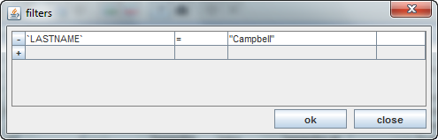

Lorsque nous cliquons sur le bouton OK, la fenêtre de contenu affiche uniquement les enregistrements dont le nom est égal à « Campbell ». Voir l'IMAGE 50.

IMAGE 50

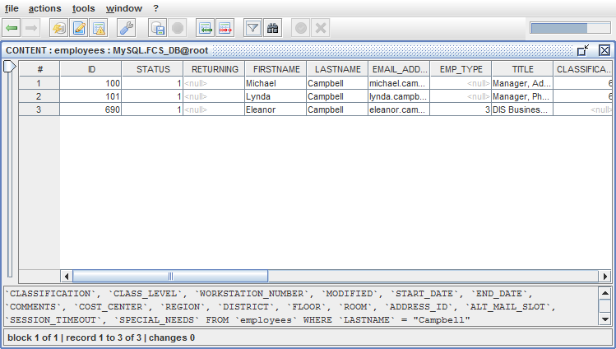

Revenir à la boîte de dialogue Filtres, notez qu'il existe de nombreuses options pour définir vos critères. Lorsque le symbole d'égal à égal est affiché dans l'IMAGE 49, vous trouverez les options: =, <>,, < =, > =, < >, comme, non comme, etc.. Vous pouvez également entrer plusieurs critères à l'aide du mot clé et, ou mot clé OR. Voir IMAGE 51.

IMAGE 51

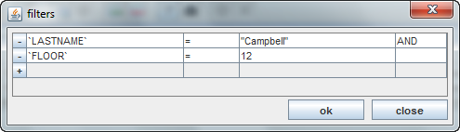

## Trouver des termes

Une option de recherche final est disponible pour l'utilisateur. C'est la découverte C:\SQLeoVQB.2012.03Beta01\src\images\find.png bouton. En cliquant sur ce bouton dans la barre d'outils apporte un familier de trouver la boîte de dialogue que vous pouvez utiliser pour trouver et même remplacer, tout terme peut résider à l'intérieur de toutes les données dans une Table donnée. Cette fonctionnalité est généralement trouvée dans de nombreuses autres applications et lorsque vous dites à s'acquitter de sa recherche ; Elle mettra en lumière la cellule en une couleur jaune.

# Propositions d'amélioration Future

La fenêtre de contenu ne chargera pas tous les enregistrements en mémoire, mais seuls les premiers 100 enregistrements. Comme les rouleaux de l'utilisateur dans les listes de dossiers SQLeo volonté de récupérer ensuite 100 dossiers d'affichage.

# Dépannage

SQLeo enregistre les erreurs dans un fichier à l'intérieur du répertoire des journaux. En parlant de questions sur la SQLeo avec notre personnel de soutien, vous demandera peut-être d'envoyer un courriel tout en attachant le fichier SQLeo\_Errors.log de notre inspection. Examiner le fichier journal nous aidera à déterminer où dans notre code une exception s'est produite en nous donnant la possibilité d'apporter des changements pour améliorer notre logiciel.

# Soutien

Au moment de la rédaction de soutien et discussion des questions peut être obtenue sur le site de SourceForge : [http://sourceforge.net/p/sqleo/discussion/](http://www.microsofttranslator.com/bv.aspx?from=en&to=fr&a=http%3A%2F%2Fsourceforge.net%2Fp%2Fsqleo%2Fdiscussion%2F)